Czy pościel dla niemowląt biała to dobry wybór?
Zastanawiasz się czy kupić pościel dla niemowląt białą? To zdecydowanie jedno z bardziej uniwersalnych rozwiązań. Więcej w artykule.

Uniwersalna pościel dla niemowląt biała - gdzie można ją kupić
Na rynku dostępnych jest wiele modeli pościeli zarówno do pomieszczeń przeznaczonych dla dorosłych jak i dla tych, które mają spełniać rolę pokoju dziecięcego. W zależności od przenaczenia ale także aranżacji dobieramy do wnętrz odpowiednie dodatki, w tym poszewki na pościel. Czy pościel dla niemowląt biała to dobry wybór?

Na jaką pościel dla dziecka się zdecydować?

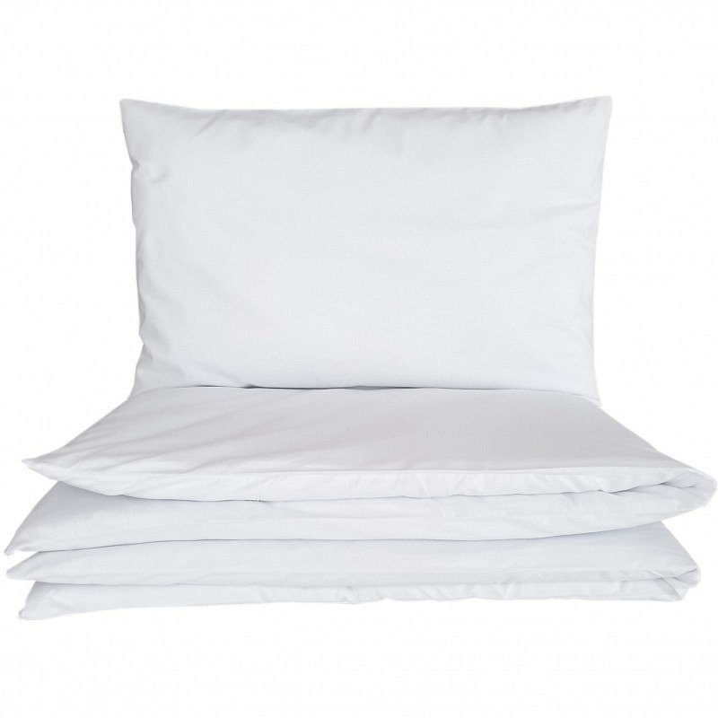
Jeśli szukamy poszewek, które będą uniwersalne i sprawdzą się w każdej aranżacji wnętrza, wybierzmy pościel dla niemowląt biała. Biel to odcień, który współgra z innymi barwami, tworząc spójną całość. Pamiętajmy także by w przypadku wyboru pościeli dla najmłodszych, zwrócić uwagę na materiał z jakiego wykonana jest poszewka na pościel czy poduszki. Dobrym rozwiązaniem będzie pościel z naturalnych materiałów jak bawełna czy len.
Pościel dla niemowląt biała w Bello24
Bello24 to sklep online, który oferuje asortyment dziecięcy. W katalogu znajdziemy pościel dla niemowląt białą, łóżeczka, akcesoria do kołyski jak baldachimy i wiele innych produktów do wyposażenia pokoju naszego syna czy córki.

